Cr Réunion : BP EcoTitanium, Marchés Corrosion et défense.

Objectif : recueillir les informations sur les consommateurs de titane (TA6V) en application industrielle (corrosion) et militaire dans le cadre du Business Plan EcoTitanium. (Démarrage 2017-2018)

Point du 6 juin :
Prochain point le lundi 4 Juillet à 15h00 :

Oil and Gas :
- Structurer un document à destination des IC suite à l’ADISC, Patrick transmet à Gilles le support EcoTitanium pour le compléter.
- VILMAR : tension entre les sociétés, refus de visite ou échange, cela ne permet pas une collaboration. Au moins à court terme tant que les choses en restent là. Prochaine rencontre entre Gpe Genoyer et Gilles, le sujet sera évoqué. Relations toujours tendues avec des reproches services et qualité. Néanmoins Mariusz reste actif pour forcer le destin…
- Gilles organise une TLR avec la BU Turbine pour définir qui fait quoi dans le domaine des compresseurs (Pour la BU Turbine : P Rega, Olivier Laurent et Olivier Doutreligne). Fait mais Pierre n’a pas validé le CR Relancer Pierre Rega, Patrick. Structuration d’un point spécifique, partage des tâches entre BUs validé, participation du marketing au prochain point.
- Exploration Risers et Stress Joint en interne, en standby, pas de projet en cours.
- Retour Todd Chavanne sur Oil and Gas intéressant.
- Une synthèse sur la cible EcoTi et d’identification des besoins a été adressée aux IC. Certains ont répondu sur les cibles potentielles, Angelo relance les 8 IC qui n’ont pas formellement répondu. Travail à réaliser par Angelo avec les IC, pas de progrès relance, objectif tableau complété (par tous les IC, et puis précision volumes, dimensions, prix marchés, limités à corrosion et basic aéro ASTM B348 et AMS 4921, délai 80 % fin juillet, 100 % fin octobre) Objectif accepté par Angelo.
- Rencontre GEMACO planifiée le 27-4 UKAD et EcoTI Patrick, rencontre faite pas d’espoir en CP…

Défense :
- Nexter utilise parfois des tôles de 2 mm, autres applications type blindage VBCI à creuser => Gilles. Pas d’autres applications Nexter.
- Renault Truck à revoir. Gilles

- Autres segments de marché à préciser => Sandrine

Pour mémoire rappel du BP EcoTi ci-dessous.
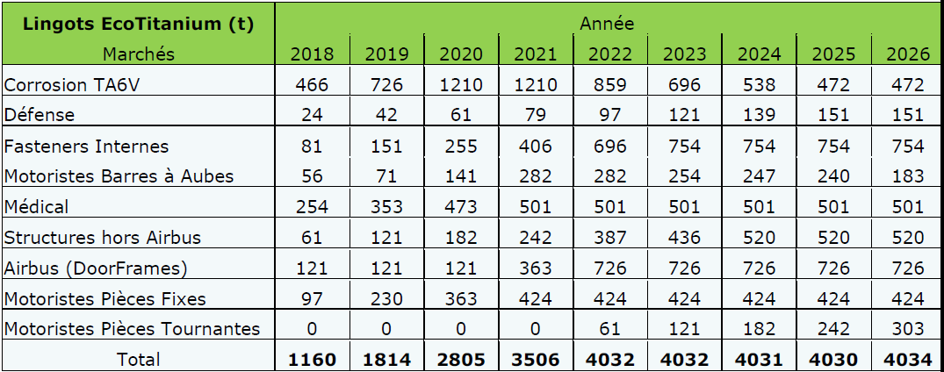

Cible Industriel / Corrosion :
Patrick relance Chris Searle via Angelo, sur un point de situation en UK (volumes, prix, tendance chez les stockistes en particulier).
Idée voir avec Angelo, la manière de mettre cela en action de fond réseau. ADISC, réunion Réseau avec Angelo.
Le point a été fait avec Angelo qui active ses troupes sur l’Italie et l’Espagne, mais qui se sent beaucoup plus en difficultés sur UK, compte tenu du vécu de Chris Searle, et de l’image laissée par A&D en corrosion.
La fourniture de lingots pourrait être aussi une piste. => Gilles
Arnaud active Jean Marc Lardon, Cathy et Tod Chavane (mission Gilles aux USA), Zeev.
Chercher aussi parmi les autres applications (compresseurs, pompes)
Le marché du pétrole est à l’arrêt au niveau projet, les professionnels ne voient pas de reprise avant 2017 – 2018, mais ce marché reste très sensible au contexte géo-politique et aux tensions internationales.
Pour Ecotitanium l’aspect « timing » d’une reprise n’est pas un problème aujourd’hui. Par contre cela reste des marchés où il faut viser une présence soutenue durant plusieurs années, ce qui a nuit en UK à A&D. Notre cible de monter vite pour redescendre à 50 % du volume pourrait être un handicap. Cela ne reste qu’un schéma de Business Plan à ce stade.
Une filiale de RTI Alcoa Titanium, fabrique des risers en Titane et des blocs raccords qui sont dans nos cibles. Il y a donc un potentiel lorsque le marché est dynamique. Piste à creuser (partenariats ?).
Sur les aspects Compresseurs et pompes, cela est dans le domaine de Pierre Rega et avant d’aller empiéter sur ces cibles (Dresser et Rand,…) il faut convenir de qui fait quoi avec Pierre Rega. Patrick D. et Arnaud T.
Retour de Pierre Rega : il faut organiser un call ou une réunion avec Pierre, Olivier Laurent et Olivier Doutreligne, pour se répartir les tâches.
Une idée complémentaire est d’essayer de voir si on pourrait nouer un partenariat avec Vilmar (Ro), mais les relations sont tendues aujourd’hui et il faut ré-ouvrir des portes => Arnaud + Gilles.
Toujours aussi difficile :
L’expérience UKAD avec Vilmar est limitée au grade 2 , les cotations réalisée en TA6V nous sortent du marché. Il semble que Vilmar puisse approvisionner directement des lingots entre 500 et 600 mm, c’est le retour qui m’a été fait par Mariusz. Selon les discussions et le potentiel, il faudra peut-être envisager d’adapter des lingotières plus petites !
Dans le ciblage à faire sur l’Italie, il faut aussi interviewer Riganti => Gilles en coordination avec le réseau.
Pas de titane consommé par Riganti.
JM Lardon renvoie vers le marché du dessalement d’eau de mer ou de très grandes quantités de Titane sont consommées, mais en grade 2 et sous forme de plaques essentiellement.
L’intérêt du TA6V en corrosion reste ciblé sur le pétrole et gaz en grande profondeur (résistance et allègement), quand le pétrole ou le gaz ne sont pas trop soufrés ou chargés en éléments réducteur.
Retour de Lorella 2016 01 15 :
Pour le demain forgeron, les seules clients avec lesquels on a des discussions sur le Titane est
- Melesi (flanges) : application petrochimie ; 30 ton, barres pour reforgeage de 110 -300 mm
- Forgital (divion NON aero) : toujours petrolchimie (valcìves et anneaux), mais il ne réussit pas à prendre du business. Barres pour reforgeage : jusqu’à 450 mm, 20-30 ton (on est en train de faire offre pour du Ti6Al4V Eli, dia 450 mm).
- Sur les autres forgerons (Exp. Riganti, siderforgerossi, Focciscato) pas du titane.

Retour de Mariusz sur Vilmar:
Le client n’a pas les commandes régulières. Il s’agit plutôt du spot business.
Si les commandes, il s’agit surtout de grade 2 et parfois grade 5.
Le produit qui est le plus intéressant, ce sont les lingots et Vilmar est tres peu intéressé aux billets / barres à cause du prix. Les bingots peuvent aussi envisages – bonne expérience avec les produits UKAD (il semble qu’Amar est content).

Consommation:
Difficile à déterminer, mais d’après information d’acheteur (Ionut depuis juillet 2016 aux achats), Vilmar a acheté environ 15 T depuis juillet 2016,
Dimensions : lingots de dia. 400 mm
Types des pieces : brides, ‘’discs’’ ou pieces de forme des discs?
Cible Générale, Retour de Gilles Cuny:
Johanes, Diego, Lorella et Simone, Mariusz, Chris Searle, Demi-produits, et stockisteS.
Gilles explore la piste risers, stress joints, à partir de DP UKAD forgés Ancizes sous-traité en usinage chez MFA (Hollande). RTI est en quasi arrêt sur ces activités. Le marché est très limité aujourd’hui.
Vilmar est toujours aussi compliqué. Gilles Cuny rencontre des difficultés avec eux…

Cible Défense :
Arnaud pilote :
-Nexter
-Renault Truck Défense
-Missiliers : MBDA, Israel, Pologne,…
Des questions sont posées au près des différents acteurs, cette action nécessite d’être structurée => Arnaud T.
Suite à l’évolution de Gregor Philippe, le marché est redistribué vers :
- Artillerie et véhicules terrestres => Gilles Cuny
- Missiles => Laurent Pouzol
- Petits calibres => Stéphane Delhopital
Les clients à Interviewer sont :
Nexter, Renault Trucks, CTAI, MBDA, Rafael, HSW, Bumar.
Point au 15 / 02
Réunion Jeudi 18 / 02 de Gilles Cuny avec Nexter, le titane est à l’ordre du jour.
Renault Trucks ?
CTAI pas de titane.
MBDA, Rafael : Laurent Pouzol
HSW: Pas de titane à ce jour. Il faut regarder s’il a q.ch. au chassis de K9 (Samsung),mais a ce jour HSW n’a pas la documentation complete.
Défense – missile en Turquie:
Tubitak : nous avons perdu une affaire en Décembre : dia.160-180 et 200 mm – problème du prix.
Roketsan : une offre pour les pieces forgées en 2015, mais Roketsan n’ a pas lance ce projet.
Une fiche est à créer en expliquant les cibles et le potentiel offert par EcoTitanium en économie circulaire, => Arnaud avec support Patrick. Cette action est reprise par Gilles.

